Экспериментальное исследование сквозной фазы длинной искры
Э.М. Базелян, *М.У. Булатов, **И.П. Кужекин, **Л.М. Макальский, *Д.И. Сухаревский, *В.С. Сысоев
ЭНИН им. Г.М. Кржижановского, Москва, Россия, e-mail: bazelyan@iristel.ru
*ВНИЦ ВЭИ, Истра, Россия, e-mail: Syssoev467@mail.ru
**МЭИ, Москва, Россия, e-mail: KuzhekinIP@mpri.ru
Одной из важнейших проблем длинной искры является определение условий инициирования и устойчивого развития лидера при различной плотности воздуха, например, с целью расчета электрического поля, возбуждающего разряд молнии от летательного аппарата в тропосфере. Ее решение требует достоверной информации о связи скорости распространения лидера с величиной его тока. Экспериментальные данные здесь исключительно скудны. При пониженном давлении их удается получить только в барокамере, где длина разрядного промежутка меньше 1 м. В подобных условиях с момента зарождения лидера его стримерная зона достигает противоположного электрода и процесс переходит в сквозную фазу, которую отличает принципиально иной механизм формирования тока [1]. При прочих равных условиях ток возрастает на 1-2 порядка, соответственно многократно увеличивая скорость лидера. По указанной причине в зарубежной научной литературе сквозную фазу вообще не относят к лидерному процессу. Целью работы явилось экспериментальное исследование сквозной фазы лидера, ставящее своей задачей оценку возможностей ее использования для определения количественной зависимости между лидерными скоростью и током.
Эксперименты выполнены на открытом экспериментальном стенде ВНИЦ ВЭИ. Источником напряжения служил ГИН 6 МВ, положительное напряжение с которого подводилось к промежутку стержень-плоскость длиной до 8 м. Ток разряда ограничивался последовательно включенным резистором сопротивлением до 600 Ком. Ток измерялся цилиндрическим шунтом, вмонтированным в тело стержневого электрода. Сигнал с шунта передавался по оптическому каналу связи. Оптическая картина разряда фиксировалась ЭОП с усилением света при непрерывной развертке изображения. Типичная фоторазвертка на
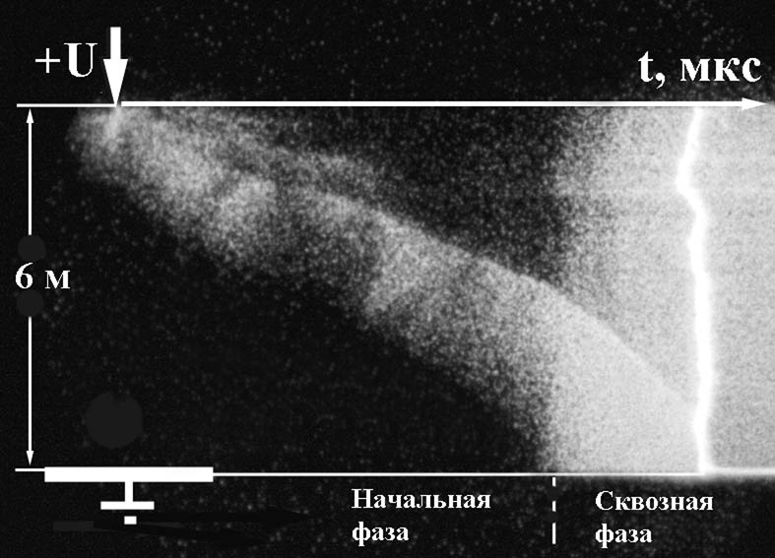
рисунке показывает, что переход лидера в сквозную фазу не привел к каким-либо качественным изменениям процесса. Ток лидера i_{L}, варьирующий в пределах 0,3-0,4 А в начальной фазе, в сквозной вырос всего до 3 – 4 А благодаря ограничению сериесным сопротивлением. Как следствие, средняя скорость лидера в сквозной фазе увеличилась приблизительно в 2,2 раза. По лабораторным измерениям и теоретическим оценкам в начальной фазе v_{L} ~ i_{L}^{1/3}. Эта функциональная зависимость оказалась справедливой и для сквозной фазы лидера. Таким образом, перевод процесса в сквозную фазу меняет лишь механизм образования тока лидера, но не формирование его канала.

Работа выполнена при поддержке РФФИ: грант № 06-02-17377.
Литература
- Базелян Э.М., Райзер Ю.П. Искровой разряд. М: МФТИ. 1997.

